Kamera überträgt Bild und Ton

Outdoor-Kamera mit Gegensprechfunktion
Die neue Überwachungskamera von Hama ist mehr als nur zuverlässiger Bilderlieferant. Das smarte WLAN-Modell für den Innen- und Außenbereich ist mit Infrarot-Nachtsichtfunktion, Bewegungsmelder, Geräuscherkennung sowie Mikrofon und Lautsprecher ausgestattet, die als Gegensprechanlage genutzt werden können, wenn es an der Haustür klingelt.

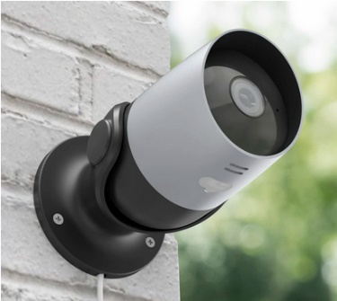
Überwachungskameras vermitteln das Gefühl von Sicherheit. Das neue, smarte Hama-Modell mit 110°-Weitwinkel-Linse liefert gestochen scharfe Bilder in Full-HD-Qualität. In Verbindung mit der Hama Smart-Home-App hat dann das Smartphone den Hauseingang, die Garageneinfahrt oder auch die tobenden Kinder im Garten immer live im Blick.
Wer will, kann sich sowohl über die Bewegungs- als auch über die Geräuscherkennung Push-Nachrichten aufs Handy schicken lassen. Wird eine Bewegung erkannt, startet eine Videoaufzeichnung, die entweder auf einer Micro-SD-Karte oder kostenpflichtig in der Cloud gespeichert wird. Beruhigend zu wissen, dass nachts tatsächlich nur die Katze ums Gartenhaus streicht.
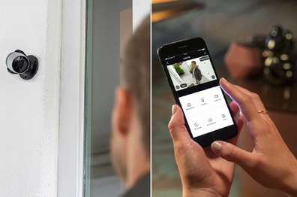
Gegensprechanlage inklusive
Mikrofon und Lautsprecher in der Überwachungskamera ermöglichen es, den Besuch vor der Haustür nicht nur zu sehen, sondern auch mit ihm zu sprechen. Steht beispielsweise die Fahrerin des Paketdiensts am Eingang, kann man sie bitten, die Lieferung auf der Terrasse abzustellen.

Praktische Multi-User-Funktion
Über die Multi-User-Funktion kann man mehreren Personen den Zugriff auf die Überwachungskamera und die App erlauben. Im Urlaub oder bei Krankheit ist dies ein großer Vorteil, weil dann Verwandte, Freunde oder Nachbarn bei Bedarf schnell reagieren können.

Die neue Überwachungskamera von Hama funktioniert ohne Gateway. Es wird kein zusätzliches Gerät benötigt, da die Kamera eine WiFi-Direkt-Verbindung zum Router herstellt.

Technische Daten
Abmessung: 8 x 13,2 x 8 cm
Auflösung: 1920 x 1080 (Full HD)
Bildrate: max. 25 Bilder pro Sekunde
Erfassungswinkel: 110 °
Frequenzbereich: 2,4 GHz
Funkverschlüsselung: WPA2
Speicherkapazität: 128 GB
Speichermedium: microSD/microSDHC oder CLOUD
IP-Schutzklasse: IP65 (Schutz gegen Staubeintritt und Dauerregen)
Sprachsteuerung: Amazon Alexa (AVS), Apple Siri (Shortcuts), Google Home
Betriebssystem: Android 6 und iOS 11.0 oder höher

Art.-Nr. 176645 WLAN-Kamera, Outdoor, Weiß
Art.-Nr. 176646 WLAN-Kamera, Outdoor, Schwarz-Silber
UPE¹: 89 EUR, ¹ Unverbindliche Preisempfehlung

Über Hama
1923 gegründet, begleitet Hama heute mit zahlreichen Zubehör-Produkten täglich Menschen in allen Lebenslagen. Ob Smartphone, Smart Home, Smartwatch, TV, Audio, Computer oder Foto: Jedes Produkt überzeugt durch hohe Qualität, ansprechendes Design und innovative Funktionen. Am deutschen Stammsitz im bayerischen Monheim arbeiten 1500, weltweit rund 2500 Beschäftigte. Mit 19 ausländischen Standorten und zahlreichen Handelsvertretungen ist Hama weltweit präsent. Mehr Infos unter www.hama.com

